**MANUAL DE INTALACION DE BASE DE DATOS POSTGRES EN CENTOS 7x**

**Mesa Calderón Oscar David 201516595041**

**Instalaciones Previas**

Virtual box

Extend edition

**Descargar previas**

Imagen iso

**Pasos de instalación de CentOS 7x en una maquina virtual por medio de virtual box**

Abrir virtual box y crear una nueva máquina, con el botón “nuevo” en la pantalla de inicio del programa.

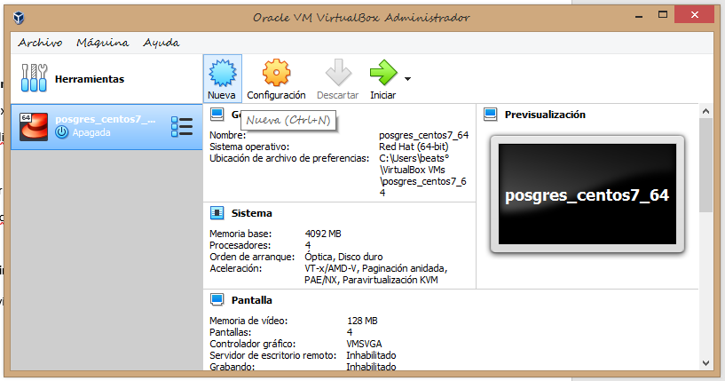

En la nueva ventana “Crear máquina virtual”, debe configurar los siguientes parámetros:

¡IMPORTANTE¡ “Dar clic en el botón que dice “Modo Experto” para acceder a los parámetros en caso de que no sean visibles.

- Nombre: el nombre que se asignara a la máquina, que también será usado para el nombrar de la carpeta que guarde los archivos de la misma. En este caso se nombra “postgres_centos7_64” con el objetivo de identificar el sistema operativo en su versión de 64 bits, que albergara una base de datos de postgres.

-Carpeta de maquina: la dirección donde se alojará la carpeta que contendrá los archivos de la nueva máquina virtual.

-Tipo: El tipo de sistema operativo que deseas instalar, en este caso es Linux.

-Versión: Es la cantidad de bits a la que trabajara el sistema operativo, Esto depende de el host o computadora principal donde este trabajando, si su computadora tiene un sistema de 32 bits deberá escoger la opción de 32 bits en cambio si su computadora posee un sistema de 64 bits podrá seleccionar tanto el de 64 como el de 32 bits. Es importante resaltar que “CentOS 7x “solo puede ejecutarse en 64 bits, por lo tanto, deberá escoger la opción “RedHat_64”.

-Tamaño de memoria: Es el espacio de memoria RAM, que se le dará a la nueva máquina, en este caso se recomienda 4 GB para que la maquina opere con fluidez. Atención, no se debe superar la barra verde que indica la RAM recomendable que puede otorgar la computadora host a la máquina virtual.

-Disco duro: Es la unidad de almacenamiento de todos los datos de la máquina virtual. Si no se posee archivos de una máquina virtual anterior que se desee abrir, debe seleccionar la opción “crear un disco duro virtual ahora” en caso adverso en la opción “usar un archivo de disco duro virtual existente”.

Ya configurado todos los parámetros de clic en el botón “crear”.

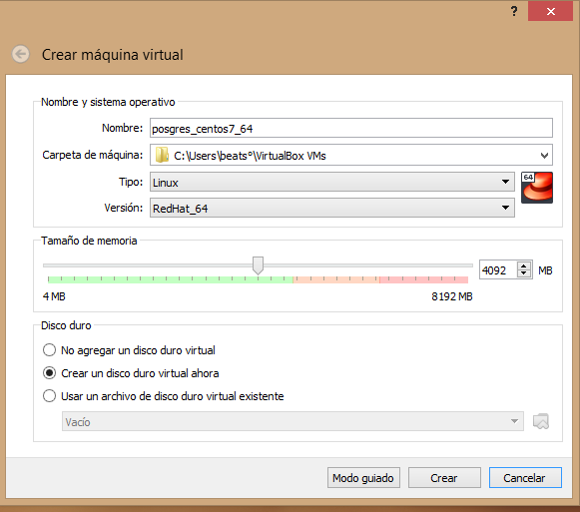

En la nueva Ventana “Crear de disco duro virtual”, debe configurar los siguientes parámetros:

-Ubicación de archivo: Este le esta indicando que el disco de almacenamiento se alojara en una carpeta con el mismo nombre que le dio al parámetro “Nombre:” de la anterior ventana. Se recomienda no cambiar el nombre asignado.

-Tamaño de archivo: Es la cantidad de espacio designado para guardar archivos de la máquina virtual. Se recomienda mínimo 1 TB, aunque este parámetro no será relevante ya que se obviara con uno de los parámetros siguientes.

-Tipo de archivo de disco duro: Es el formato general que se le designara a la carpeta que contiene todos los datos de la máquina virtual. En este caso como solo se manejará el programa “virtual box” se recomienda el formato “VDI (VirtualBox Disk Image)” el cual solo puede ser leído por el programa “virtual box”. Si se requiere abrir la máquina virtual en diferentes gestores de máquinas virtuales se recomienda el formato universal “HDD (Parallels Hard Disk)”.

-Almacenamiento en unidad de disco duro física: es la configuración de espacio de almacenamiento físico de los datos de la máquina virtual. Se recomienda utilizar la opción “Reservado dinámicamente” lo que implica que el espacio de almacenamiento se va incrementando a media que se necesita. Por otro lado, la opción “Tamaño fijo” implica un espacio de almacenamiento predeterminado que no podrá crecer si el sistema lo requiere.

Ya configurado todos los parámetros de clic en el botón “crear”.

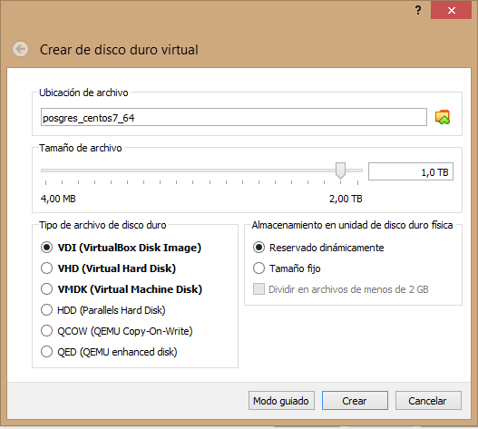

Volverá a la ventana principal, se encontrará creada la máquina virtual que acaba de configurar. Haga clic derecho encima de ella y seleccione la opción “configuración” del menú emergente.

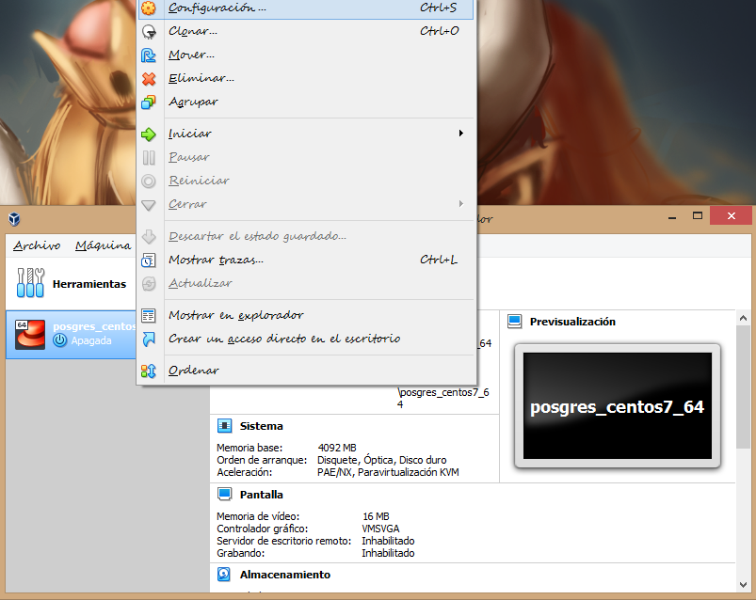

En la nueva ventana “(nombre de la máquina virtual) – configuración” ir a la apartado “General” en el panel de la izquierda y luego, en el panel de la derecha ir a pestaña “Avanzado”. En este se encontrarán tres parámetros:

-Carpeta instantáneas: es la carpeta donde se guardarán las capturas de imagen de la pantalla de nuestra máquina virtual cuando se esté ejecutando. Sin embargo, si se copia la dirección y se pega en un explorador de archivos se podrá ver como se esta guardando nuestra máquina virtual en dicha ubicación. (ver pasos 4b,4c,4d y 4e)

-compartir portapapeles: Este se usa para copiar y pegar desde el host a la máquina virtual. Sin embargo, no se habilitará por ahora.

-arrastrar y soltar: Este se usa para arrastras del el host y soltar archivos en la maquina virtual. Sin embargo, no se habilitará por ahora.

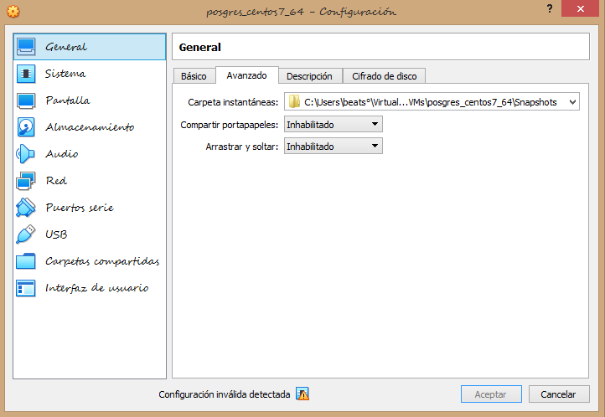

Copiar la dirección que aparece en el parámetro “Carpeta instantáneas”.

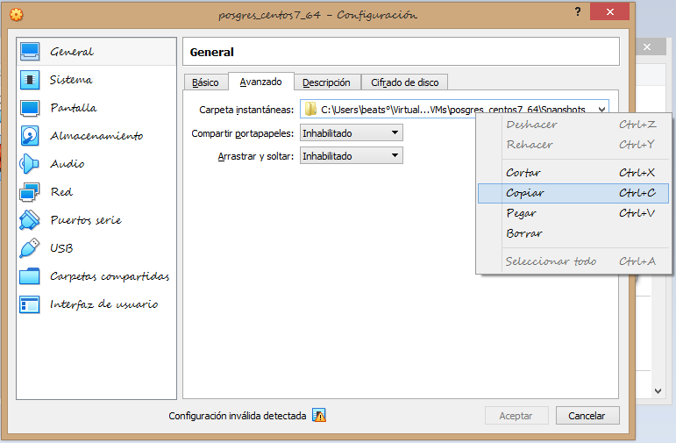

pegar dirección en una ventana de “explorador de archivos”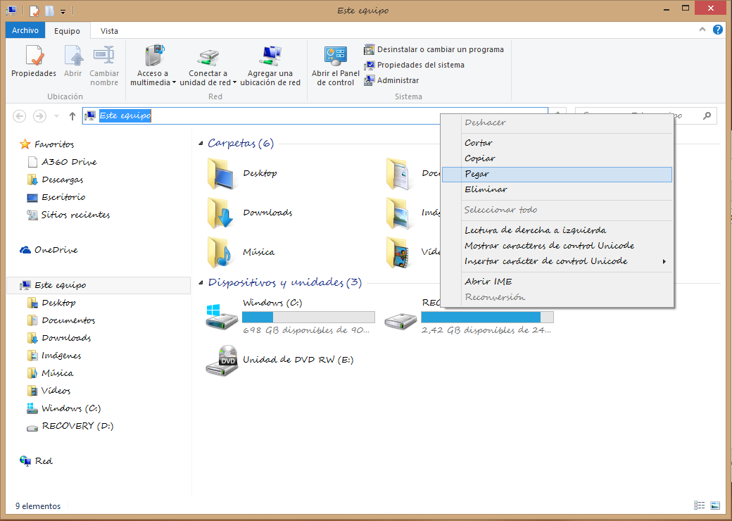

Eliminar la última parte de la dirección para poder acceder a la ubicación de la máquina virtual.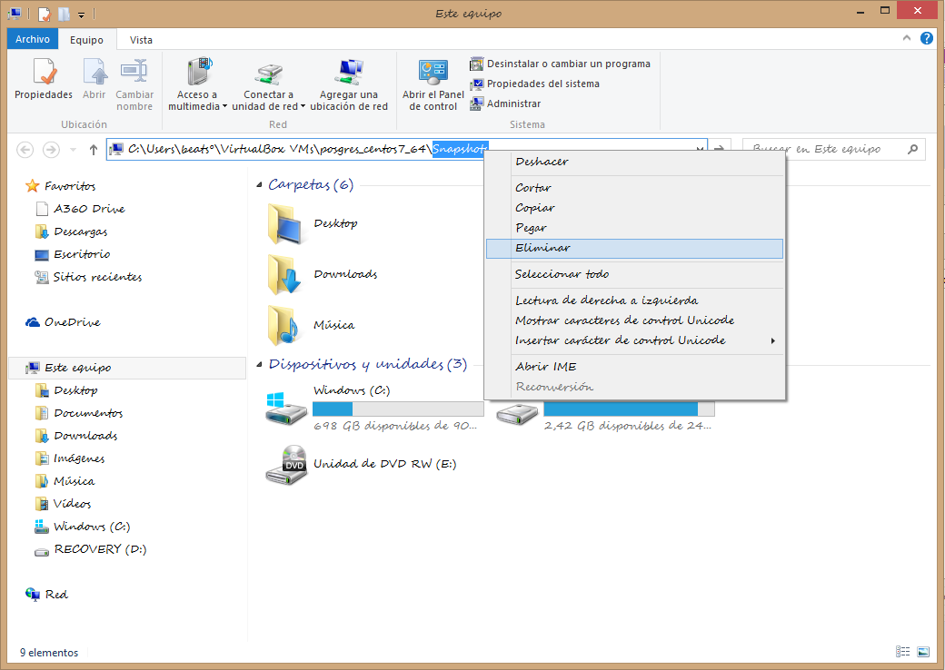

Al entrar en la ubicación se encontrará con tres archivos, estos corresponden a:

-(nombre de la maquina).vbox : Es el archivo a la máquina virtual, lo que contiene la configuración inicial que hizo en los primeros pasos.

-(nombre de la máquina virtual).vbox-prev: Es el archivo que está guardando la configuración que se esta haciendo en el momento actual.

-(nombre de la máquina virtual ).vdi: Este es disco virtual físico de almacenamiento.

Cuando se quiere llevar la máquina virtual a un host diferente se debe copiar estos tres archivos que servirán para abrir la misma maquina virtual en otro host.

Volver a la ventana de “virtual box”.

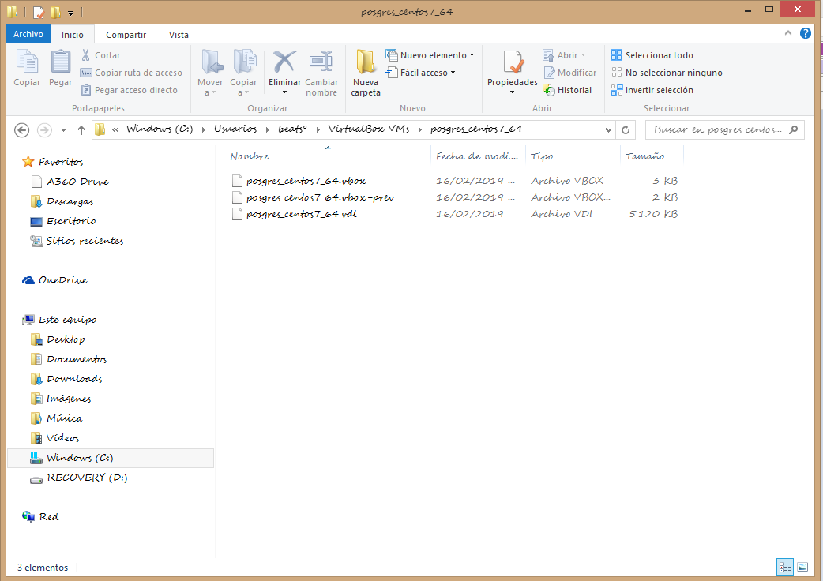

En la ventana de configuración, ubicado en la opción “general” en el panel izquierda y en la pestaña de “Descripción” del panel derecha. Podrá copiar especificaciones extras de su máquina virtual.

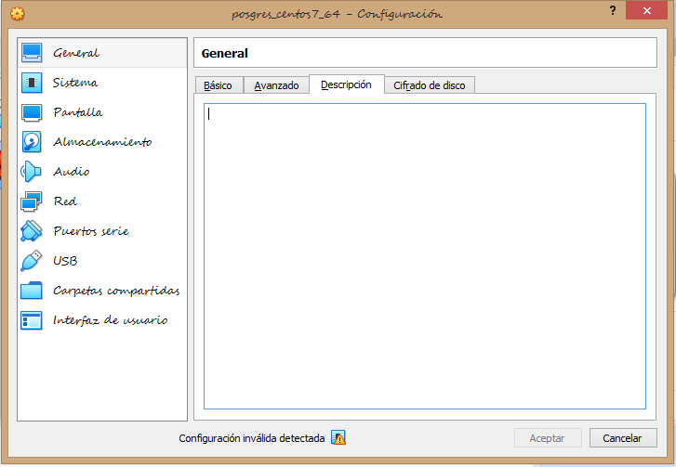

En este caso copiaremos la siguiente información:

“Centos 7 versión 64”

“Postgres”

“root: passwoard”

“Admin:admin”

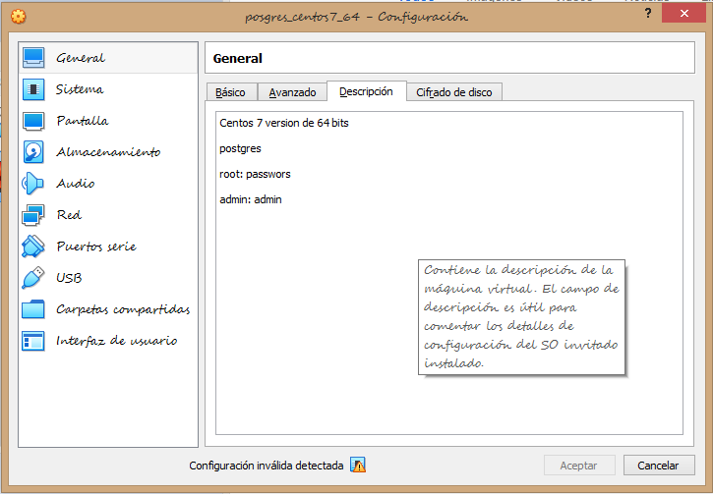

Ir a la apartado “Sistema” en el panel de la izquierda y luego en el panel de la derecha ir a la pestaña “placa base”.

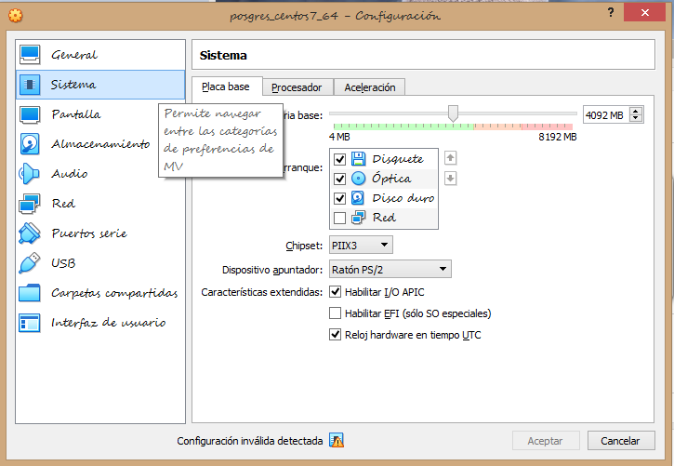

En esta ventana debe configurar los siguientes parámetros:

-Memoria base: es la memoria RAM que utilizara el sistema, se recomienda escoger una memoria que se encuentre en el rango verde de la barra, en este caso 4029MB.

-Orden de arranque: Este indica el orden en el que el sistema va a leer entradas como puede ser óptico o disco duro. En este caso dejara solo seleccionados las opciones de “Óptico” y “Disco duro”.

-Chipset: este parámetro lo dejara en “PIIX3” ya que es la configuración más estable para levantar bases de datos.

-Características extendidas: En este apartado dejar seleccionado las opciones “Habilitar I/O APIC” y

“Reloj de hardware en tiempo real”.

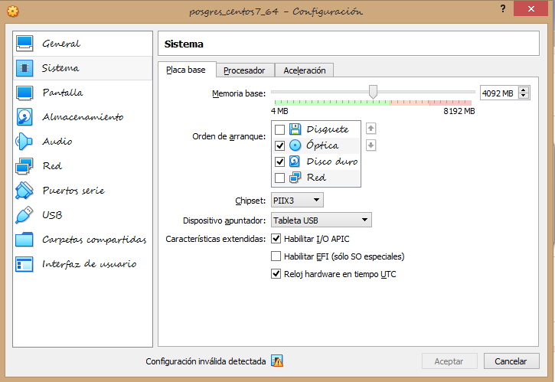

Ir a la apartado “Sistema” en el panel de la izquierda y luego en el panel de la derecha ir a la pestaña “procesador”. En esta ventana debe configurar los siguientes parámetros:

-Procesador: este indica la capacidad del procesador que se dará a la máquina virtual, se recomienda escoger un porcentaje dentro de la barra verde. En es caso se seleccionará 4 CPUs.

IMPORTANTE: en la siguiente imagen se ve que el parámetro aparece en gris o en opaco. Lo que significa que no se puede modificar. Esto se debe a un problema de virtualización en el host., la solución a esto se muestra en la sección de extras.

-Límite de ejecución: es a el porcentaje de ejecución que se puede llegar hasta que el sistema comience a detenerse. En este caso, asígnele un 100%.

-Características extendidas: dejar seleccionada la opción “Habilitar PAE/NX”

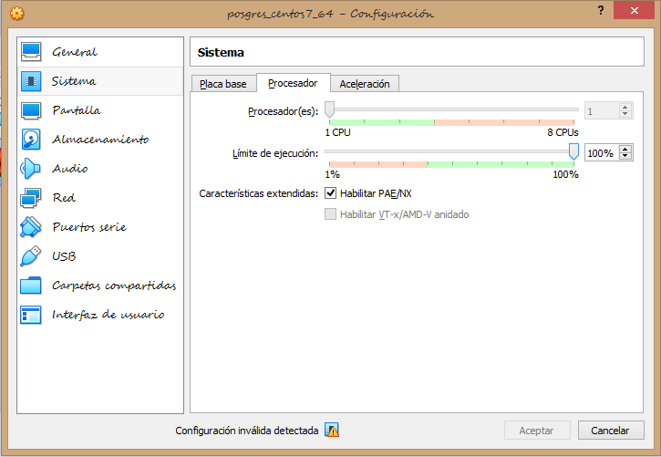

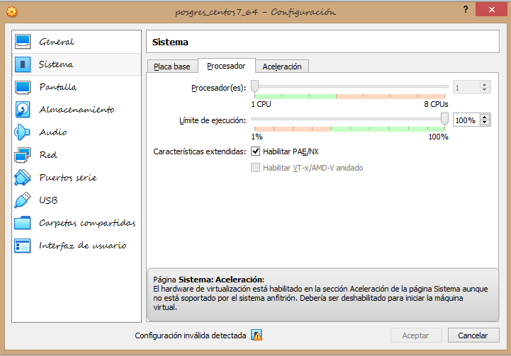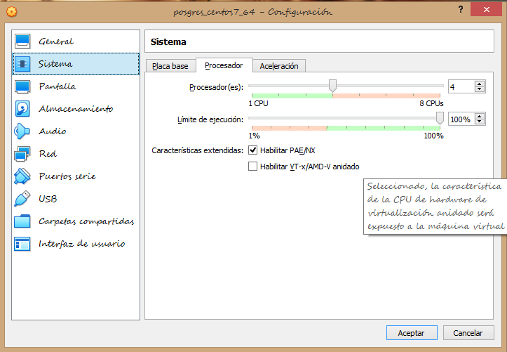

Ir a la apartado “Sistema” en el panel de la izquierda y luego en el panel de la derecha ir a la pestaña “Aceleración”. En esta ventana debe configurar los siguientes parámetros:

-Interfaz de paravirtualización: seleccione la opción de “Predeterminada “.

-Hardware de virtualización: seleccione las opciones “Habilitar VT-x/AMD-V” y “Habilitar página anidada”.

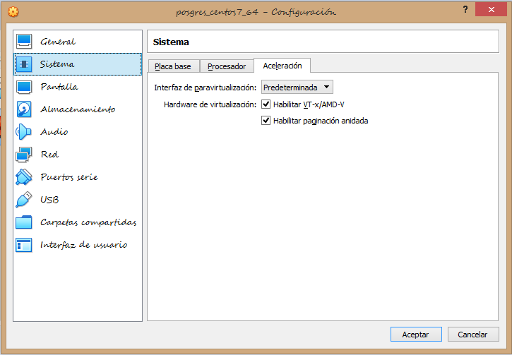

Ir la apartado de “Pantalla” en el panel de la izquierda y luego en el panel de la derecha ir a la pestaña “Pantalla”. En esta ventana debe configurar los siguientes parámetros:

-Memoria de video: Este especifica la capacidad de representación en pantalla en MB, para este caso le daremos toda la que sea posible en el host que estén trabajando.

-Número de monitores: La cantidad de “pantallas” que trabajaran en la maquina virtual, en él es elección propia, no existe un numero de monitores recomendado.

-Aceleración: seleccionar la opción de “Habilitar aceleración de video 2D”.

Los demás parámetros no se modifican y se dejan como están.

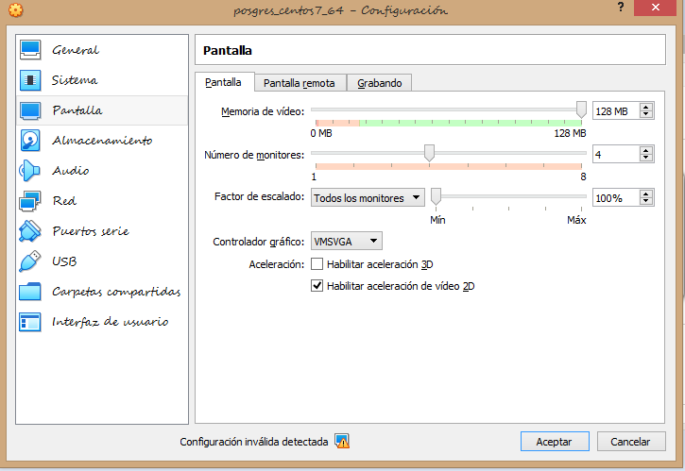

Ir al apartado “Almacenamiento” en el panel de la izquierda. En esta ventana debe configurar los siguientes parámetros:

-Atributos: aquí modificaremos el “Nombre” dejándolo en la opción “IDE y modificaremos el “Tipo” dejándolo en la opción “ PIIX4”

Además de dejar seleccionada la opción “Usar cable I/O anfitrión”.

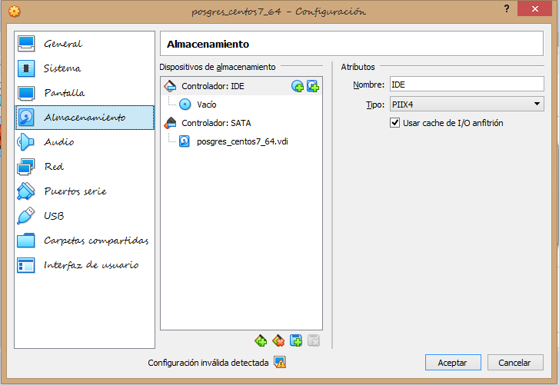

Ir al apartado “Audio” en el panel de la izquierda. En esta ventana debe deshabilitar la opción “Habilitar audio”.

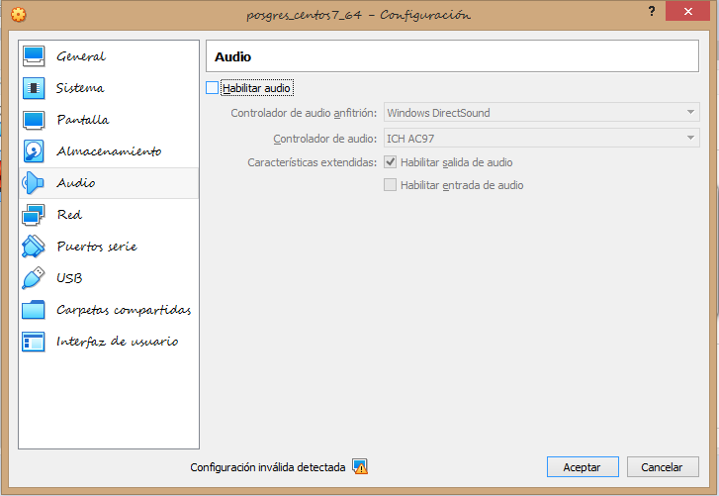

Ir al apartado “Red” en el panel de la izquierda y luego en el panel de la derecha ir a la pestaña “Adaptador 1”. En esta ventana debe configurar los siguientes parámetros:

Primero seleccionamos la opción “Habilitar adaptador de red”.

-Conectado a: seleccione la opción” NAT”.

-Avanzado/Tipo de adaptador: depende del host en el que esté trabajando, pero siempre debe elegir la opción que tenga “/#### MT SERVER (####EM)”.

-Avanzadas/Dirección MAC: Esta no se modifica. Es importante tenerla en cuenta para pasos posteriores así que lo mejor es que la copien en la ventana de General/descripción. (ver paso 14)

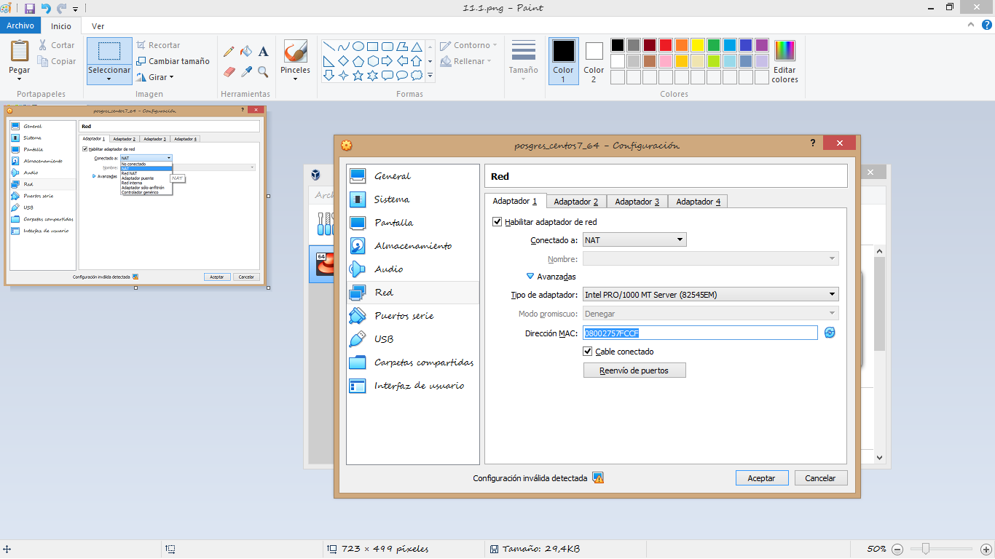

Ir al apartado “Red” en el panel de la izquierda y luego en el panel de la derecha ir a la pestaña “Adaptador 2”. En esta ventana debe configurar los siguientes parámetros:

Primero seleccionamos la opción “Habilitar adaptador de red”.

-Conectado a: seleccione la opción” Adaptador de puente”.

-Avanzado/Tipo de adaptador: depende del host en el que esté trabajando, pero siempre debe elegir la opción que tenga “WI-FI Adapter o Wireless”.

-Modo promiscuo: seleccionamos la opción “permitir todo”.

-Avanzadas/Dirección MAC: Esta no se modifica. Es importante tenerla en cuenta para pasos posteriores así que lo mejor es que la copien en la ventana de General/descripción. (ver paso 14)

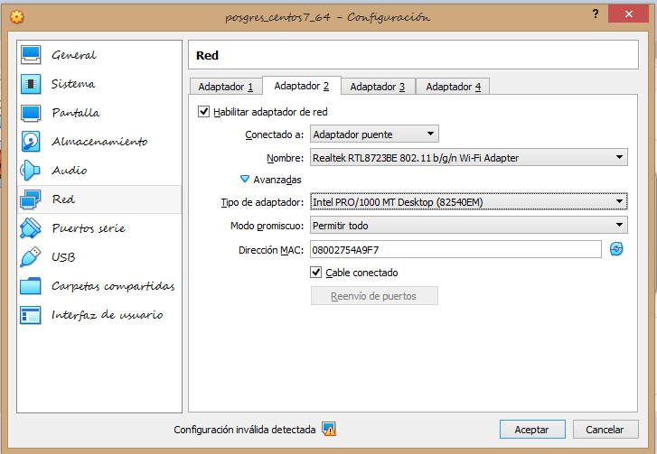

Ir al apartado “General” en el panel de la izquierda y luego en el panel de la derecha ir a la pestaña “Descripción”. En esta consignar las direcciones MAC de los dos anteriores pasos.

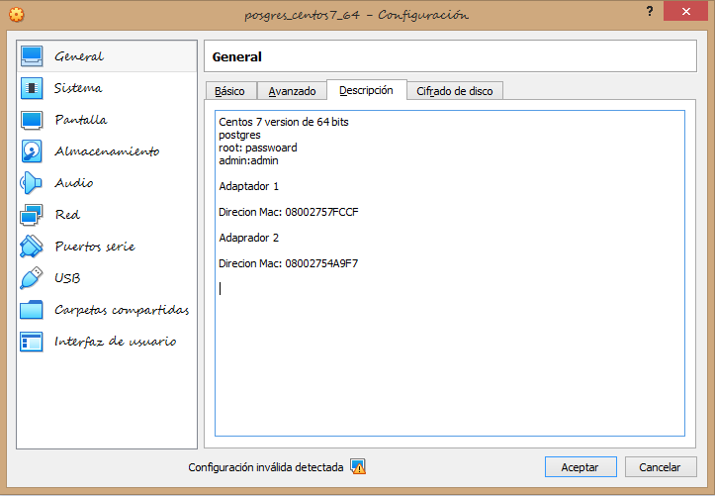

Ir al apartado “USB” en el panel de la izquierda. En el habilitar la opción “Habilitar controlador USB” y posteriormente seleccionar la opción “Controlador USB 2.0 (EHCI)”.

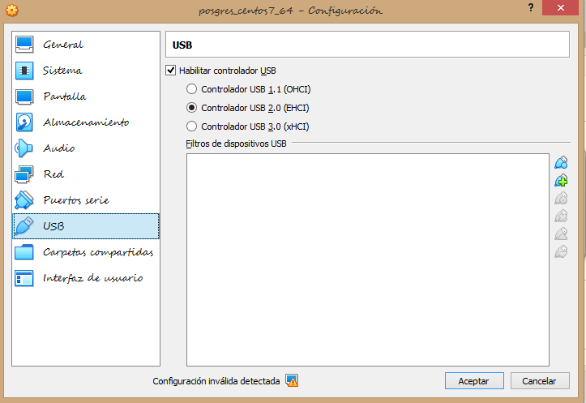

Darle en el botón “Aceptar”

Se le mostrara de nuevo la ventana de inicio del programa , con su máquina virtual ya configurada. En esta iniciara su máquina dando click en “Iniciar”.

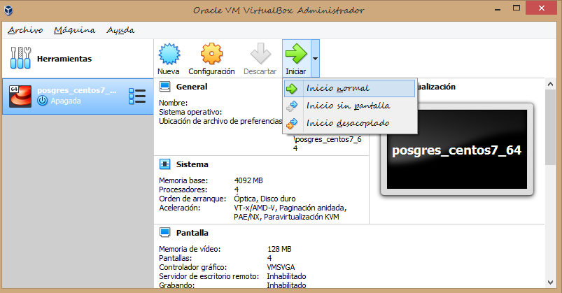

En la nueva ventana “(nombre de la máquina virtual) [Apagada]- Oracle VM VirtualBox:1”, se le mostrara una ventana emergente. Esta le solicita un archivo de “Disco Óptico Virtual” o una “Unidad Óptica Física”, en este punto necesitara la imagen OSI del sistema CentOS 7x de 64 bits que debe descarga previamente. (ver sección de descargar previas)

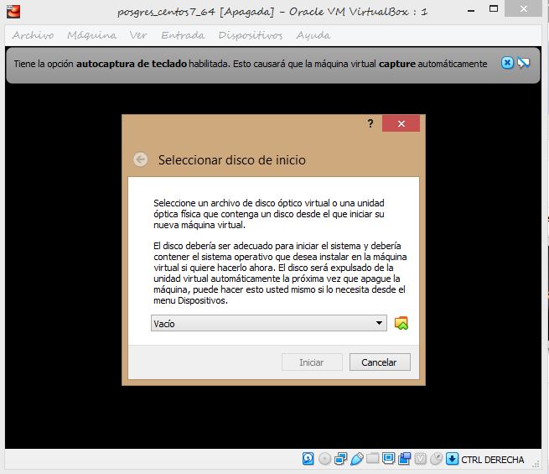

Hace click en el icono de la carpeta con la flecha verde y busca el archivo ISO para seleccionarlo. Posteriormente le da a iniciar

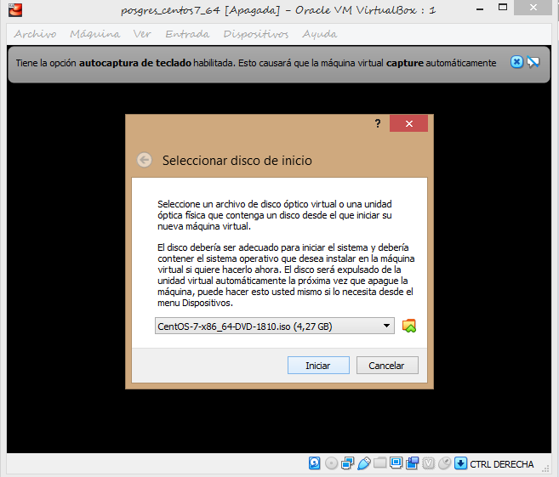

El archivo comenzara a ejecutarse y le mostrara lo siguiente, tiene que esperar hasta que le muestre el mensaje de instalación.

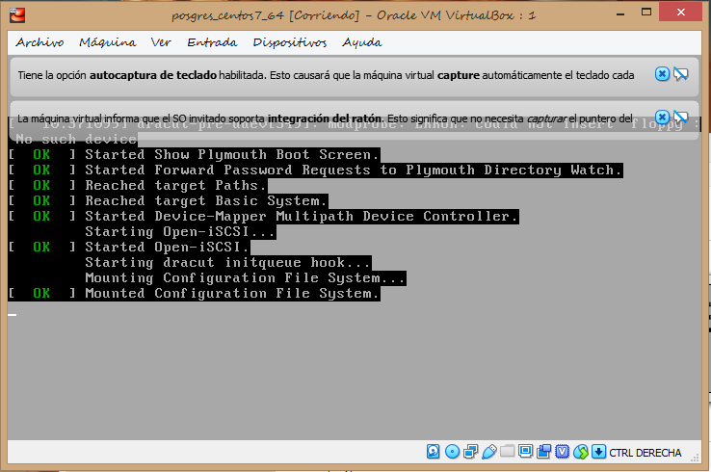

En esta instancia solo suba con las flechas de su computadora y seleccione la opción “Install CentOS 7” . Posterior a esto espere.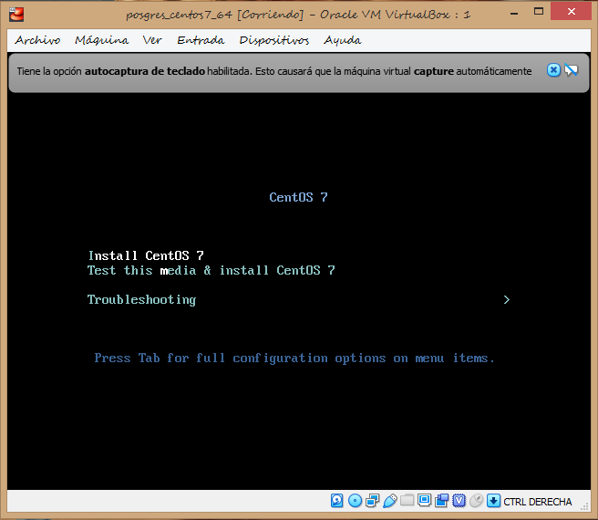

En la siguiente ventana debe seleccionar el idioma y la variante correspondiente que desee para el sistema. Con lo anterior seccionado le puede dar a el botón “Continuar”.

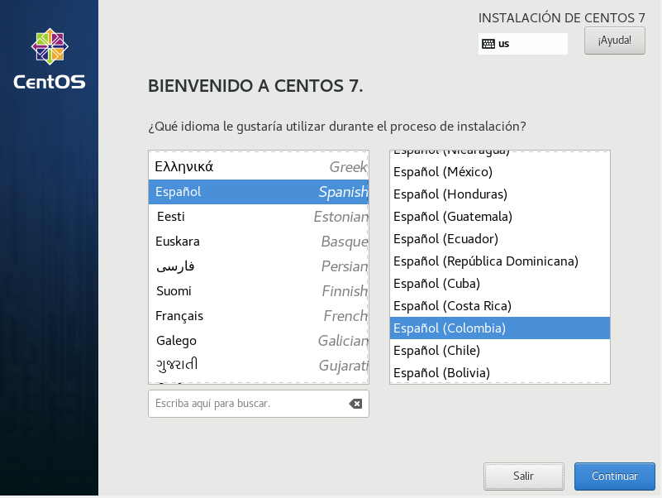

En el “RESUMEN DE INSTALACION” debe realizar varios pasos.

En Primera instancia, verificar:

-Fecha & Hora: correspondan a su ubicación

-SOPORTE DE IDIOMA: corresponda al idioma de su preferencia.

-TECLADO: corresponda al idioma de su preferencia.

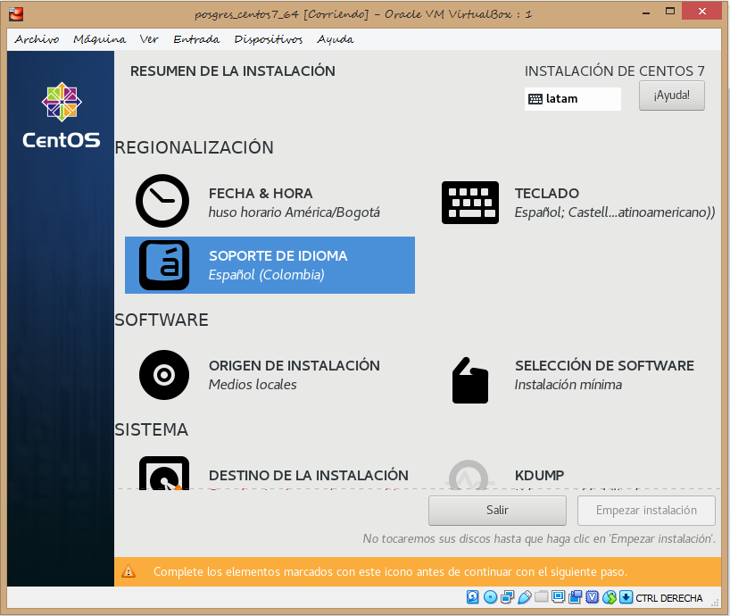

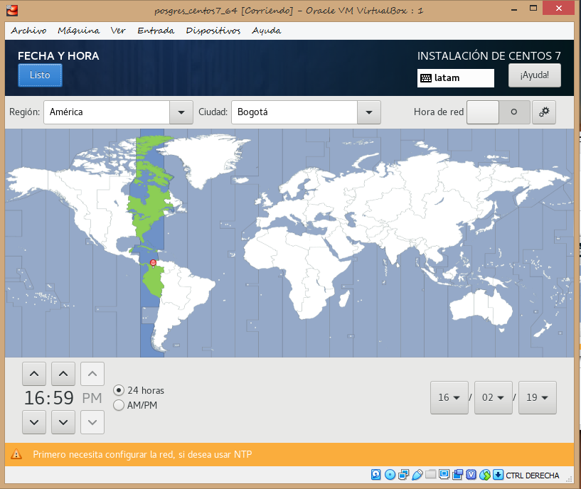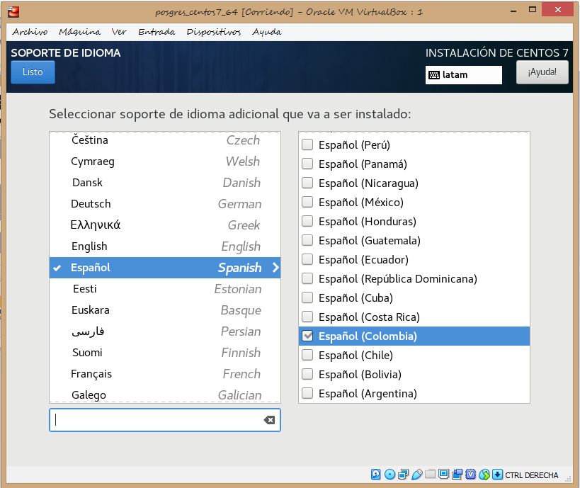

En segunda instancia entre a la sección de “SELECION DE SOFWARE”, posteriormente seleccione las siguientes opciones:

-Escritorio Gnome

-Cliente de respaldo

-Bibliotecas compatibles

-Herramientas de desarrollo

-Herramientas de administración de sistema

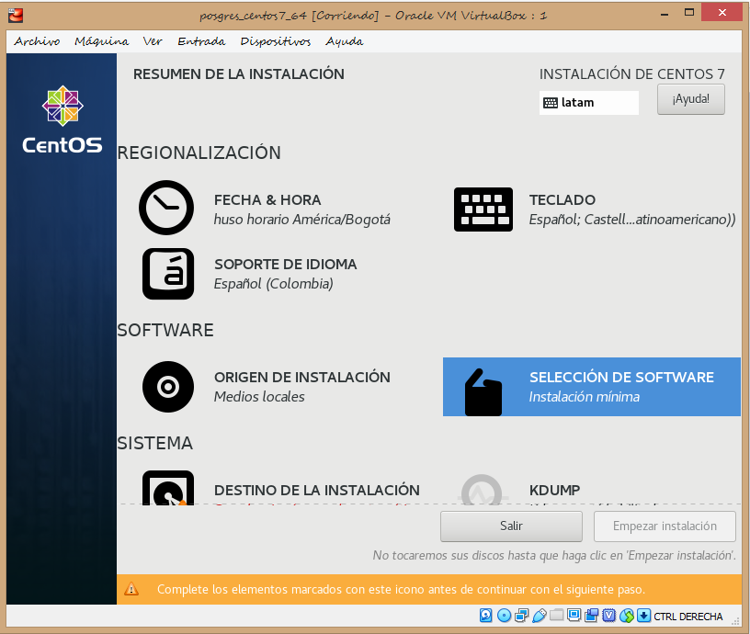

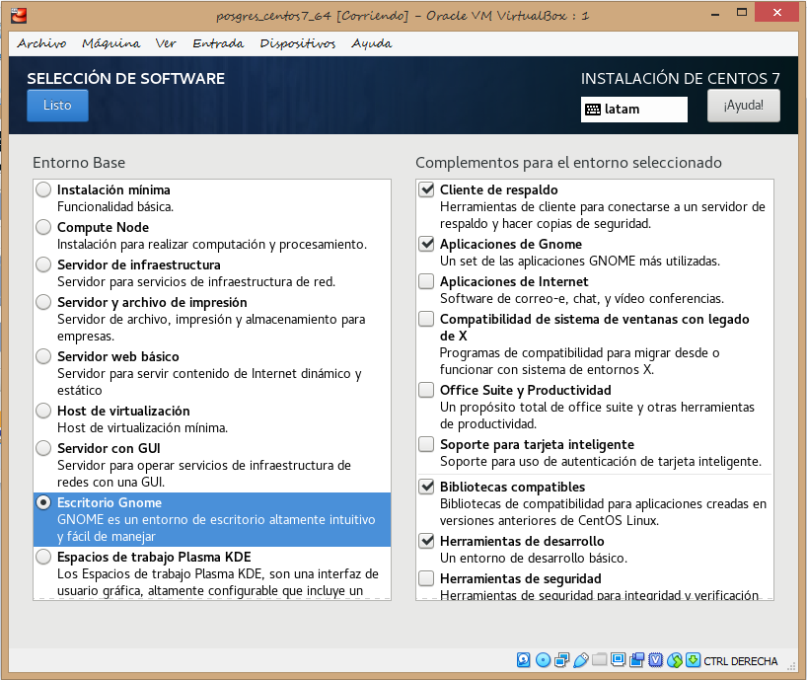

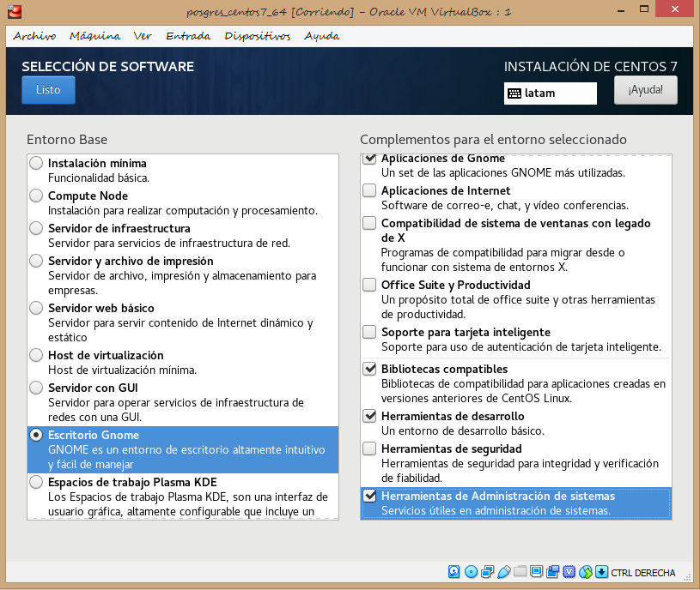

En tercera instancia entre a la sección de “RED & NOMBRE EQUIPO”, posteriormente seleccione la red Ethernet que corresponda a la red de “adaptador 1”.

La manera de verificar cual corresponde es ir a “Configuraciones🡪General🡪Descripción” donde se encuentra copiada la dirección MAC de “Adaptador 1”, con comprobar que la dirección MAC coincida con la “Dirección de hardware” de una de las redes Ethernet es suficiente.

Con la red Ethernet identificada, actívela con el botón deslizable a la izquierda de la pantalla.

Por último, modifique el nombre del host según su conveniencia. Posteriormente de click en el botón “Aplicar” y finalmente en Listo

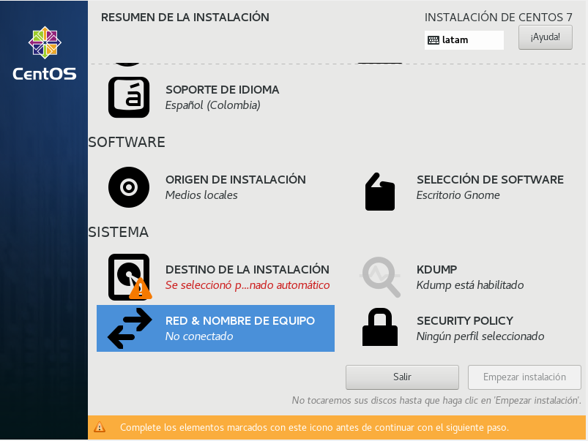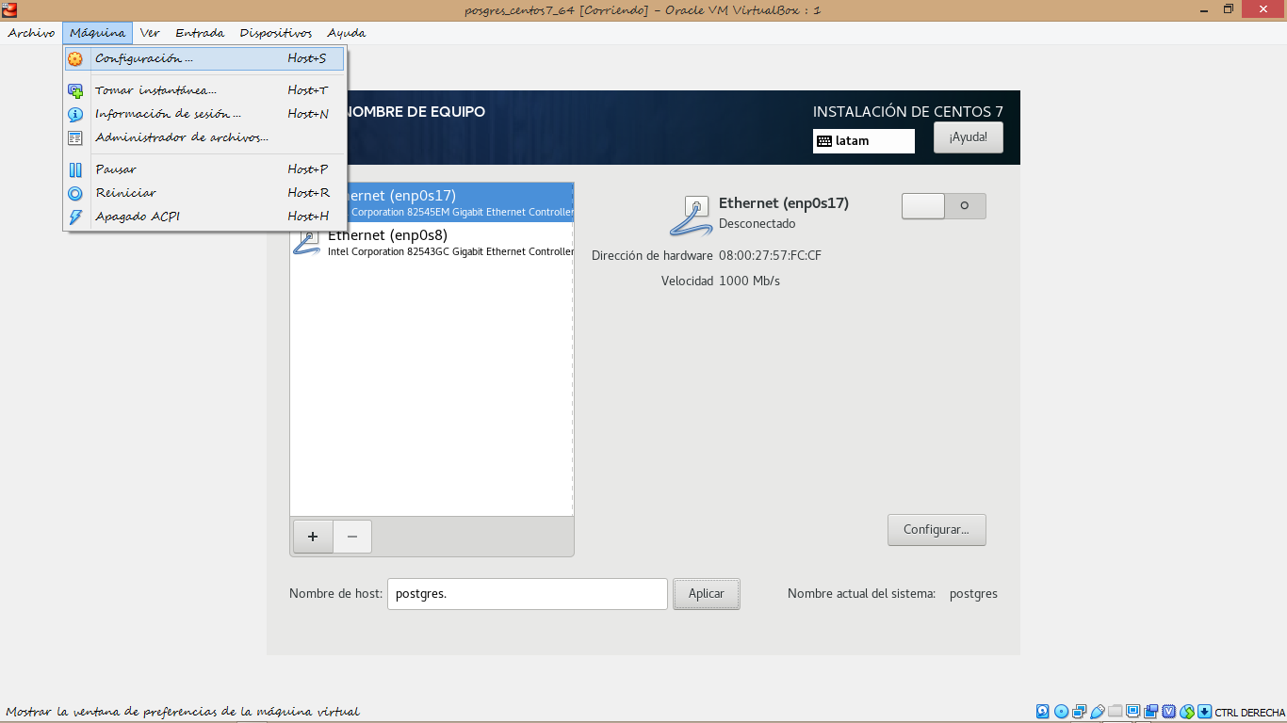

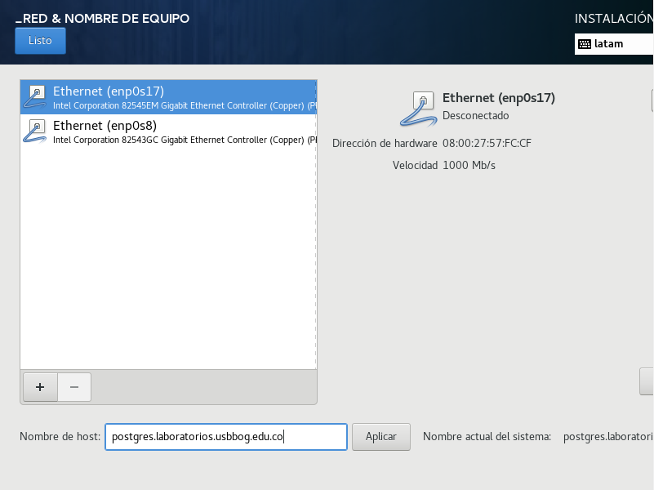

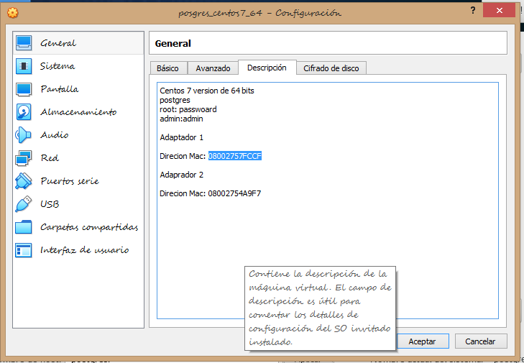

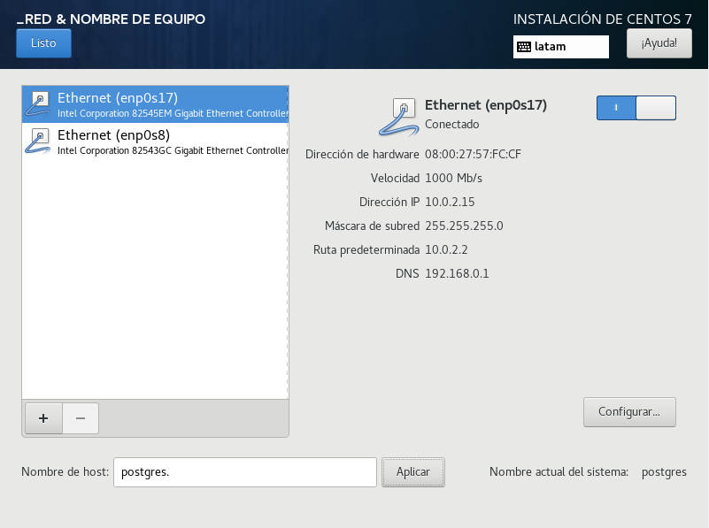

En cuarta instancia entre a la sección de “DESTINO DE LA INSTALACION”, posteriormente en el apartado de “Particionado” seleccione la opción “Voy a configurar las particiones”, luego dar click en el botón “LISTO”.



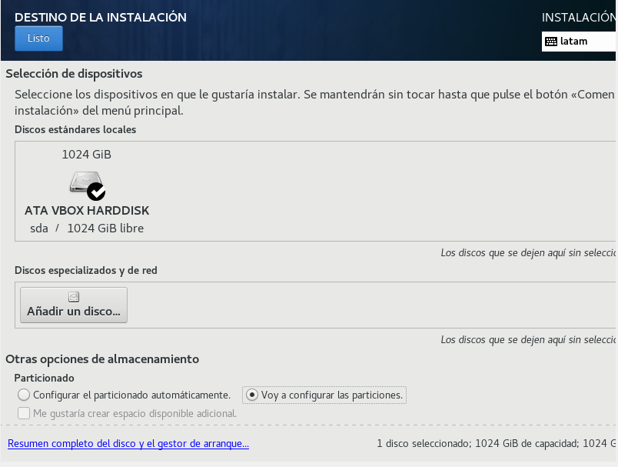

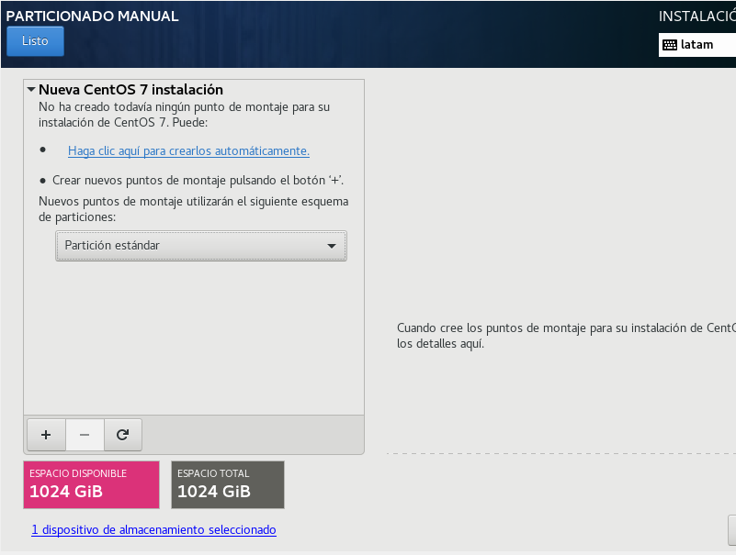Surgira la siguiente ventana en la cual en el menu desplegable seleccionaremos la opcion de “Particion estandar” y luego dar click en “Haga clic aquí para crearlos automaticamnete”

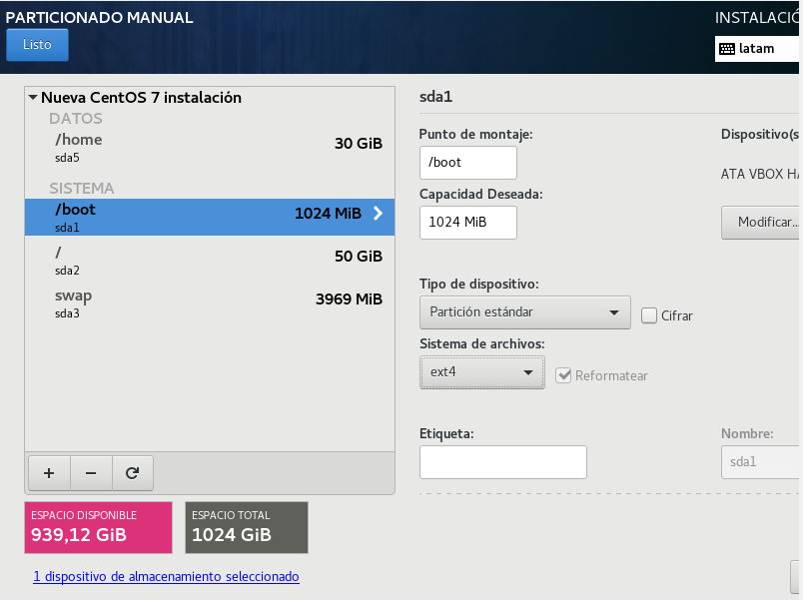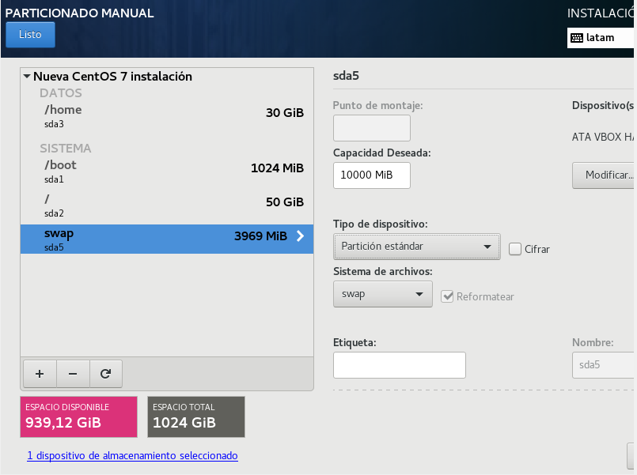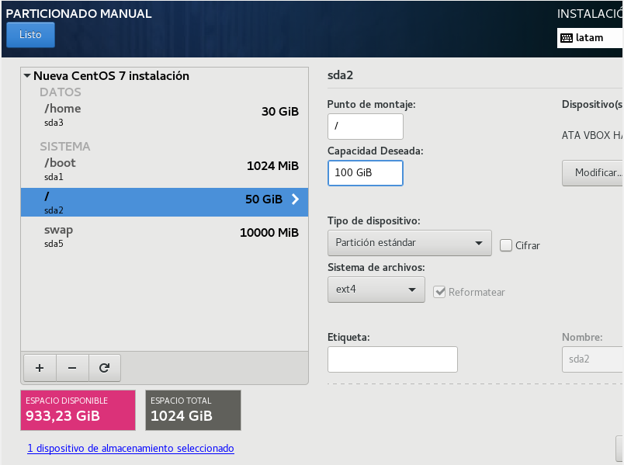 Surgirá una nueva ventana, donde podrá asignarle “Capacidad Deseada” y “Sistema de Archivos” a cada una de las particiones. Los demás parámetros no se modifican.

La lista de modificaciones para las diferentes particiones es:

-/boot:

Capacidad Deseada: 1024 MB

Sistema e Archivos: ext4

-/swap:

Capacidad Deseada: 10000 MB

Sistema e Archivos: swap

-/:

Capacidad Deseada: 100 GB

Sistema e Archivos: ext4

-home:

Capacidad Deseada: 30 GB

Sistema e Archivos: ext4

Finalmente hacer clic al botón “Listo”.

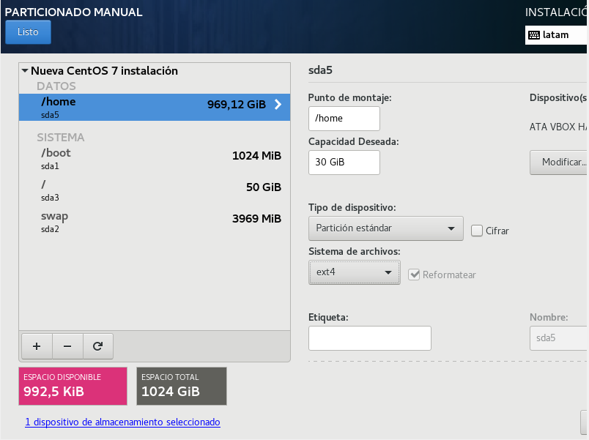

Se desplegará una nueva ventana que le pedirá aceptar los cambios del anterior paso. Haga clic en el botón “Aceptar cambios”.

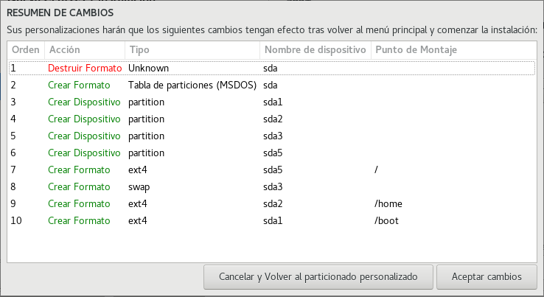

Emergerá una nueva ventana llamada “CONFIGURACION” en ella deberá configurar la contraseña de super usuario (ROOT) y crear un usuario.

En primera instancia, entre a “CONTRAEÑA DE ROOT” donde debe diligenciar la misma contraseña, dos veces y luego dar clic en listo.

En segunda instancia entre a “CREACION DE USUARIO” donde debe diligenciar “Nombre completo” y “Nombre de usuario”, luego habilitar las opciones “Hacer que este usuario sea administrador” y “se requiere una contraseña para entrar a esta cuenta”.

Por último, diligencie la contraseña del nuevo usuario y termine dando clic al botón “LISTO”

Para finalizar espere a que la barra azul de abajo cargue todos los archivos y de clic en el botón “LISTO”.

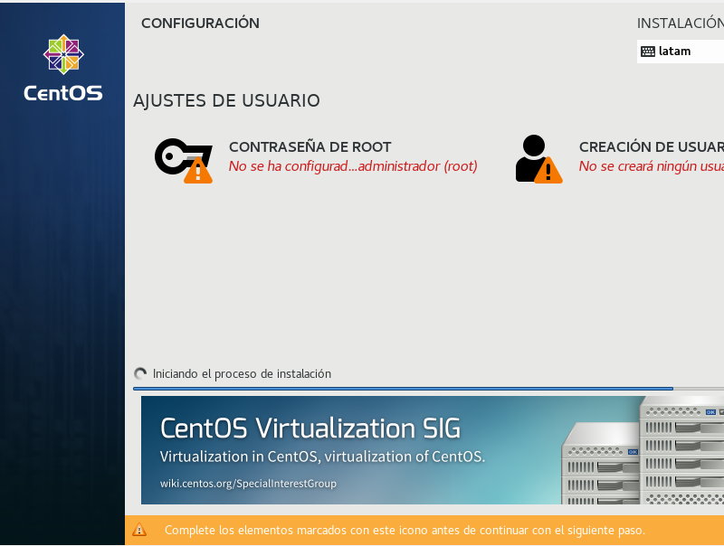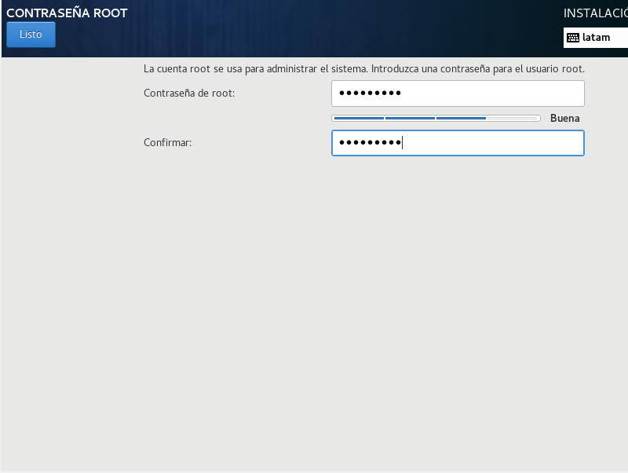

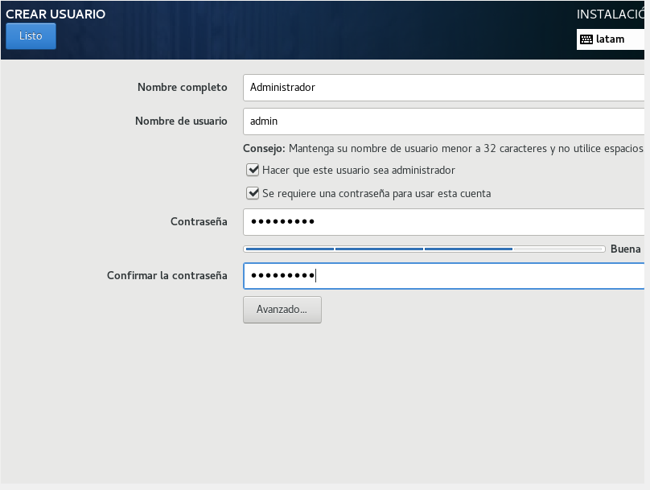

Como último paso mientras espera a que el sistema se instale, puede copiar los datos del anterior paso en la descripción.